Ситуационная задача № 4
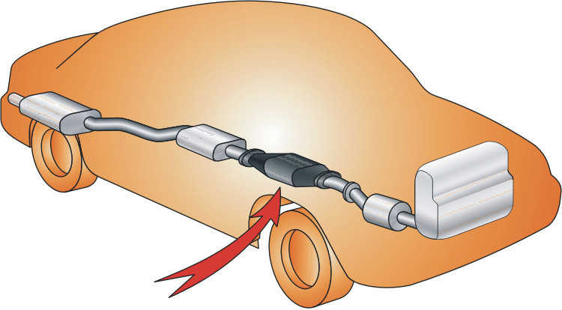
Большая часть современных автомобилей снабжены каталитическими конвертерами, которые делают выхлопные газы менее вредными для людей и окружающей среды.

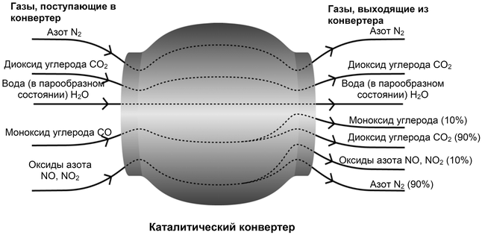

1. Объясните принцип действия такого конвертера.
2. Какие катализаторы используются в этом случае?
3. Какую проблему ещё должны решить учёные, работающие над каталитическими конвертерами, чтобы выхлопные газы стали бы ещё менее вредными?

